МКОУ «Чухверкентская СОШ».

Конспект открытого урока по окружающему миру в 3 классе по теме:
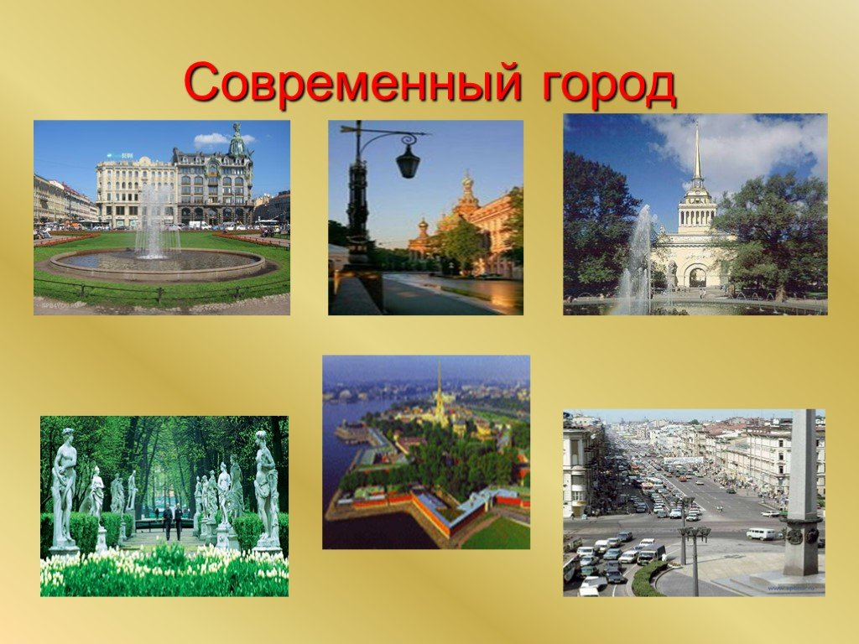

Подготовила и провела учитель начальных классов Таривердиева Б.Э.
Дата проведения: 5.05.2018г.
Цель и задачи урока:
Предметные:
- Познакомить с понятием современный город, администрация, дума
- Формировать представление отличительных особенностей старинного города от современного.
- Формирование представления об основных органах управления современным городом.
- Повторить номера аварийных служб
Метапредметные:
Регулятивные:
- Самостоятельно организовывать свое рабочее место в соответствии с целью выполнения заданий.
- Самостоятельно выполнять необходимость выполнения заданий;
- Определять правильность выполнения заданий.
Познавательные:
- Ориентироваться в учебнике, определять область своего незнания, планировать свою работу по изучению нового;
- Извлекать информацию, представленную в форме текста, иллюстрации;
- Анализировать делать выводы;
Коммуникативные:
- Участвовать в диалоге, слушать и понимать речь других, оформлять свои мысли в устной и письменной речи;
- Сотрудничать с учителем и одноклассниками.
Личностные:
- Осмысление личностного смысла учения, понимать позицию другого
Ход урока:

Этап урока | Действия учителя |  | Действия учащихся
Организационный момент | Здравствуйте, ребята, садитесь на свои места. Проверим готовность к уроку окружающего мира, посмотрите готово ли ваше рабочее место, сядьте за парту правильно, выпрямите спинки, ручки положите на парту. |  | Здороваются с учителем.
Актуализация знаний | Ребята, что мы изучали на прошлом уроке?  Памятные места городов. С какими памятными местами, вы познакомились на прошлом уроке?  Какой памятник находится в городе Новгороде? (памятник тысячелетие России)  Сколько скульптур представляет данный памятник? (128)  Кому посвящен музей в городе Рязань?  (И.П.Павлов)  Что является сиволом города Казань? (Казанский университет)  Назовите домашнее задание, которое вы выполняли дома? (доклад на тему: Памятники города Магнитогорска)  К доске пойдет_________________ |  | Отвечают на вопросы
Определение темы | Ребята, посмотрите на доску, прежде чем узнать тему урока, отгадайте ребус:  Горох, д  Какое слово получилось?  Слово город  Ребята, в каком веке мы живем в 21 веке, наш город он какой?  Ответ: современный  Откройте учебник на стр 88 и прочитайте тему урока  Современный город |  | Решают ребус
Постановка целей и задач урока | Сегодня на уроке мы узнаем, что такое современный город, чем современный город отличается от старинного, какие существуют современные органы государственной власти, повторим номера аварийных служб
Практическая деятельность учащихся | Ребята, рассмотрите иллюстрации на каком из них показан современный город, а на каком старинный.  Как вы считаете, чем современный город отличается от старинного?  Ребята, посмотрите на доску, я построила таблицу, предлагаю заполнить данную таблицу.  3 ряд и 1 половина 2 ряда будет называть все про старинный город, а 2 и 2 половина 3 про современный  Современный старинный  большой Имел укрепление  техника лошади  Из различных материалов построены дома Из камня или дерева  Улицы, районы, округа Кремль и посад  Проживает много народа  Много магазинов Занятие с\х, торг  Город –крупный населенный пункт. В городе много улиц и высоких домов, работают фабрики и заводы, музеи и театры, много магазинов. По улицам ездят траллейбусы, трамваи. В некоторых городах есть метро.  Современный город –это очень большое хозяйство. Город разделен на округа, районы, улицы, переулки.  Ребята, а какие районы вы знаете в нашем городе?  Ответ: Ленинский, Правобережный, Орджоникидзовский.  А на какой улице находится наша школа?  Ул Калинина  В городе, ребята, надо строить новые дома и ремонтировать дороги, следить за чистой улиц, за питьевой водой, вовремя завозить продукты в магазин.  Современный город –это сложная транспортная система.  Ребята, какой вид транспорта ездит по улицам города? (автомобили, трамваи, автобусы, траллейбус), в некоторых городах есть еще и метро.  Метро-это вид транспорта, который спрятан под землей.  Ребята, а кто ездил в метро?  Понравилось! Какие ощущения?  Вы знаете, что самое крупное метро находится в Москве. Каждая линия метрополитена имеет свое название и определенный цвет на схеме. Многие станции построены очень глубоко.  Для отделки станции использовали мрамор, гранит, металл, дерево.  Ребята, в Москве, Новгороде, Магнитогорске, Челябинске, Казани и т.д есть свои органы управления городом  Это городская дума и администрация города  Ребята, откройте словарик в учебнике и прочитайте, что такое администрация  Администрация-от латинского «управление».  Городская дума рассматривает и принимает законы, по которым живет город. Во главе города стоит мэр, его выбирают все жители города-горожане.  Ребята, кто знает, как зовут мэра нашего города?  Городские власти отвечают за деятельность всех жизненно важных служб в городе: водоснабжение, отопление, транспорт, порядок, медицинское обслуживание горожан.  Ребята, посмотрите на стр 90, к каким службам принадлежат эти номера?  01 (пожарная), 02 (полиция), 03 (скорая).  Ролевая игра  Ребята, в современном городе очень много магазинов, давайте представим, что вы пошли в магазин, но в современном городе надо уметь хорошо ориентироваться, т.к все мы являемся в городе пассажирами, пешеходами, и это необходимо для безопасносности.  _________приглашаю к доске. (звуки города)  Вот такая ситуация _______ тебя мама впервые отправила, в магазин, ты оказался один и растерялся. Вопрос что ты будешь делать? И что ты должен знать, чтобы найти дорогу назад?  Ребята, ________вы прежде всего должны помнить свой домашний адрес, номер школы. Если ты оказался один в городе, не бояться спросить у прохожих дорогу, или подойти к полицейскому.  Ребята, в городе очень много магазинов, сейчас я вам загадаю загадки, а вы мне скажите, какой это магазин, и за чем отправила мама____________________  - Я бел, как снег,  В чести у всех  И нравлюсь вам-  Во вред зубам. (сахар)  - Белое, а не вода,  Сладкое, а не мед,  От рогатого беру  И деточкам даю (молоко)  В какой же магазин отправила мама_______(продуктовый)  Ребята, прочитайте заголовок  Работа с учебником  Откуда мы узнаем новости о жизни города и страны?  Ребята, предлагаю прочитать это текст  Кто предложил впервые расставить гонцов, чтобы передавать сообщения? (персидский царь Дарий)  В каком веке появилась первая почта? (6 век до н.э)  В каком году возникли первые почтовые службы на Руси? (10 веке)  Что такое повоз-особая повинность населению выставлять лошадей с повозками для княжеских , откуда в современном городе сегодня получают новости?  Из журналов, телевизора, радио, газет, интернет.  Для этого работают, очень много людей.  Ребята, люди каких профессий работают, чтобы передавать новости?  Ответ: работники типографий, почтовых служб, продавцы газет и журналов. |  | Работа в группах  Отвечают на вопросы  Слушают учителя  Ролевая игра,  Отвечают на вопросы  Слушают учителя  Отгадывают загадки
Контроль и коррекция знаний | Кроссворд  г о р о ж а н е  р а д и о  а д м и н и с т р а ц и я  м е т р о  д у м а  - Как называются жители города? (горожане)  - Средство из которого мы получаем новости, слушаем музыку? (радио)  - Это слово произошло от латинского «упраление»  - Вид транспорта, который спрятан под землей (метро)?  - Основной орган управления городом- городская _____ (дума)?  Ребята, открываем рабочие тетради на стр выполняем задание |  | Отгадывают кроссворд
Подведение итогов | Ребята, посмотрите на доску, какие задачи мы ставили в начале урока.  Все ли задачи были решены?  Ребята, на уроке все работали очень хорошо! Урок окончен!
Домашнее задание | Дома (р.т) с № и выполнить плакат на тему: «Основные правила поведения на улице большого города»

